Sistema distribuido de monitoreo de servidores y bases de datos
Informe de la propuesta de arquitectura · Entrega 1
1 Problema y justificación
Proponemos desarrollar un sistema que permita conocer desde una interfaz web el estado de varios servidores Linux y de las bases Oracle que alojan. La propuesta mantiene el procesamiento local mediante agentes y la consolidación central definidos en el plan del proyecto.
Los destinatarios son operadores de infraestructura y administradores de bases de datos que necesitan revisar disponibilidad, capacidad y posibles problemas. La revisión individual de cada servidor dificulta comparar estados y seguir su evolución. El sistema reunirá resultados actualizados y conservará las mediciones para consultar su histórico.
Funcionamiento general
Cada servidor ejecutará un agente autónomo que recolectará datos, realizará cálculos y evaluará umbrales. Enviará resultados normalizados y señales periódicas de actividad a una API central. La API almacenará la información y consolidará el estado general. El dashboard consultará exclusivamente esa API.
Alcance inicial
Incluido en la primera versión | Mejoras posteriores
Tres agentes y una API central con repositorio Oracle. | Buffer persistente SQLite para recuperar envíos pendientes.
Cuatro o cinco controles de disponibilidad, latencia, filesystem, tablespaces y bloqueos. | Alertas por correo y autenticación de usuarios.
Frecuencias y umbrales configurables. Dashboard general y detalle con última actualización. | Gráficos históricos y alta disponibilidad del servicio central.
Demostración de pérdida de contacto de un agente sin detener a los demás. | Más nodos, controles y mecanismos de notificación.

Relación con el trabajo profesional
La temática se relaciona con tareas de operación de centros de monitoreo, administración Linux y administración de bases de datos. Permite practicar comunicación entre procesos, contratos de servicios, concurrencia y manejo de fallos con un problema concreto de infraestructura.
Esta entrega define una propuesta conceptual. Las implementaciones y sus pruebas corresponden a las entregas siguientes.
Programación Distribuida y Componentes · Entrega 1 ·
2 Vista Lógica
La vista lógica identifica los conceptos del dominio y sus relaciones. El modelo es independiente de las clases definitivas y del diseño físico de tablas.
Entidad o clase | Información principal | Responsabilidad
Servidor | Identificador, nombre y dirección. | Representar cada servidor monitoreado y relacionar sus recursos.
BaseDeDatos | Identificador, servidor y servicio Oracle. | Identificar una base o PDB monitoreada sin confundirla con el repositorio central.
Agente | Identificador, servidor y última actividad. | Identificar el proceso que ejecuta controles y reporta resultados.
Control | Tipo, recurso objetivo y unidad. | Definir qué se verifica en un servidor o una base.
ConfiguracionControl | Intervalo, umbrales, habilitación y versión. | Indicar cómo y con qué frecuencia se ejecuta cada control.
ResultadoControl | ID de evento, control, instante, valor y estado. | Conservar cada medición procesada y su clasificación local.
RegistroActividad | Agente e instante de recepción. | Registrar heartbeat para calcular la vigencia del contacto.
EventoDeAlerta | Recurso, causa, severidad y apertura o cierre. | Representar una condición anómala o un cambio de estado.

Relaciones principales
Un servidor tendrá un agente en el laboratorio inicial y podrá alojar varias bases. Cada control se asociará a un objetivo concreto: un servidor o una base. Tendrá una configuración vigente y generará muchos resultados a lo largo del tiempo.
Un agente enviará registros de actividad y resultados. Un resultado podrá originar un evento de alerta. La información actual se obtendrá del resultado más reciente de cada control, mientras que los anteriores formarán el histórico.
Estados de monitoreo
OK, WARNING y CRITICAL expresarán el resultado de un control según sus umbrales. Un error de ejecución se registrará con su causa. La API distinguirá esos estados de SIN CONTACTO o DATOS DESACTUALIZADOS, que dependen de la antigüedad de los reportes. La falta de heartbeat por sí sola no prueba que el servidor esté apagado.
3 Vista de Desarrollo
Organizaremos el código por componentes desplegables y responsabilidades. El agente se reutilizará en los tres servidores mediante configuración, sin mantener tres versiones diferentes de su código.
Módulo | Organización prevista
agent | Planificador de controles, recolectores Linux y Oracle, cálculo de métricas, evaluación de umbrales, heartbeat y cliente REST.
api | Controladores REST, validación de resultados, inventario, configuración, consolidación del estado y acceso al repositorio.
dashboard | Vista general, detalle del recurso, última actualización, condiciones de alerta y edición de frecuencias y umbrales.
database | Modelo de datos, scripts de creación y consultas del repositorio. Las consultas de monitoreo Oracle se documentarán aparte.
contracts | Documentación versionada de mensajes JSON, identificadores, unidades, estados, errores y operaciones REST.
deploy y docs | Definición del entorno, instrucciones de ejecución y documentación organizada por entrega.

Tecnologías propuestas
La base tecnológica propuesta en el plan es Java y Spring Boot para agentes y API, Oracle Database Free para el repositorio central, React para el dashboard y Docker Compose para organizar el entorno. Son opciones de implementación sujetas a validación durante la preparación del laboratorio.
La API y el agente intercambiarán JSON mediante REST. El agente accederá a Oracle local mediante JDBC y obtendrá métricas Linux con mecanismos locales. La API será la única vía de acceso del dashboard a la información central.
Participación del equipo
Integrante | Responsabilidad principal
Sabrina Vicente | API, frontend e integración con el repositorio.
Jorge Cubiló | Agente, planificación de controles y comunicación REST.
Andres Graglia | Oracle, modelo de datos, consultas y QA.
Los tres integrantes participarán en revisión, integración, documentación y demostración. Se mantendrá un contrato REST común para permitir el trabajo en paralelo.
4 Vista de Procesos
Esta vista describe qué procesos se ejecutarán al mismo tiempo y cómo coordinarán la información. El procesamiento se distribuirá porque cada agente realizará cálculos y evaluará estados de forma autónoma.
Procesos activos
Cada agente tendrá un planificador para iniciar controles con intervalos configurables. Los tres agentes funcionarán simultáneamente. La API recibirá solicitudes concurrentes de agentes y operadores. El dashboard actualizará sus consultas periódicamente, sin requerir streaming continuo.
Concurrencia y sincronización
Situación esperada | Tratamiento propuesto
Controles independientes ejecutados a la vez. | Usar un grupo limitado de tareas y tiempos máximos de ejecución para controlar el consumo de recursos.
Un control tarda más que su intervalo. | Evitar dos ejecuciones superpuestas del mismo control. Registrar el retraso o saltar el siguiente disparo.
Varios agentes envían resultados simultáneos. | Persistir cada recepción en una transacción. Un ID de evento único permitirá ignorar reenvíos duplicados.
Llega un resultado anterior al ya registrado. | Conservarlo en el histórico y actualizar el estado actual solo si corresponde a una medición más reciente.
El operador modifica la configuración durante un control. | Aplicar una versión completa entre ejecuciones. Cada resultado indicará la versión usada.
Resultados y heartbeat actualizan un mismo agente. | Actualizar la última recepción de forma atómica para evitar que una solicitud anterior sobrescriba una más nueva.

Secuencia habitual de ejecución
El agente obtiene la configuración vigente, ejecuta el control, calcula el valor y su estado, y envía un resultado identificado. La API valida y persiste el evento antes de confirmar la recepción. Las consultas del dashboard leen únicamente información confirmada.
Tiempos y fallos de comunicación
Como referencia inicial, disponibilidad y latencia se verificarán cada 15 a 30 segundos, bloqueos cada 30 segundos y capacidad cada 1 a 5 minutos, según el recurso. El tiempo de espera de heartbeat se configurará con margen respecto del intervalo esperado.
Los reintentos tendrán espera y cantidad limitadas. En la versión inicial, una caída prolongada de la API puede causar pérdida de muestras. El buffer SQLite y su reenvío quedan como mejora posterior. El histórico distinguirá el instante de medición del de recepción.
5 Vista Física
El laboratorio propuesto tendrá cuatro nodos: tres servidores monitoreados con un agente cada uno y un servidor central. Podrán ser máquinas virtuales alojadas en una o varias computadoras físicas, según los recursos disponibles.
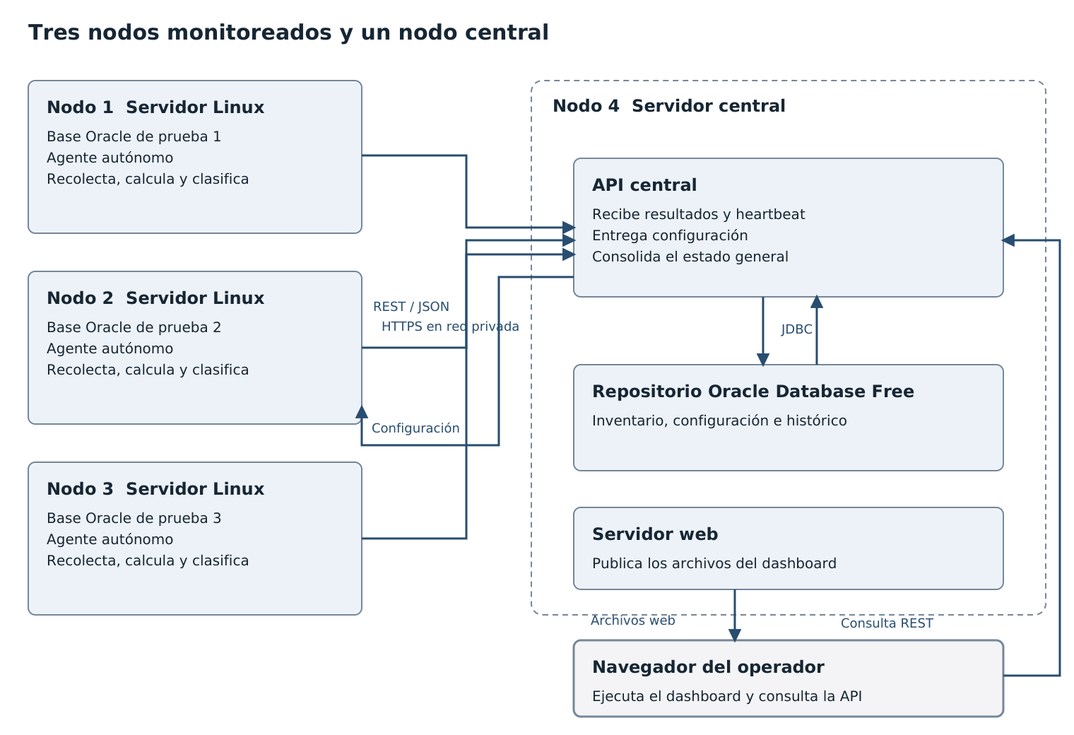
Figura 1. Cada agente procesa datos localmente. El nodo central recibe los reportes, conserva el histórico y publica el dashboard.
Nodo | Componentes alojados
1, 2 y 3 | Linux, una o más bases Oracle de prueba y una instancia del agente por servidor.
4 | API central, repositorio Oracle Database Free y servidor web para publicar el dashboard.
Equipo del operador | Navegador que descarga el frontend y consulta la API central.

Una red privada conectará los nodos. Tailscale es una alternativa si las VMs están en computadoras de distintos integrantes. Se validarán conectividad y recursos antes de cerrar el despliegue. Docker Compose podrá organizar servicios, pero por sí solo no crea las VMs ni conecta equipos remotos.
El dashboard no accederá directamente a Oracle ni a los agentes. Las credenciales de las bases se mantendrán en los componentes que las utilizan, con permisos de consulta limitados para monitoreo.
La independencia de los agentes permite continuar con los demás nodos si uno falla. La API y el repositorio central siguen siendo puntos únicos de fallo en la versión inicial. La propuesta no incluye alta disponibilidad central.
6 Escenario principal del modelo 4 más 1
Consultar el estado de una base Oracle
Actor: operador de infraestructura. Objetivo: detectar un tablespace con ocupación elevada desde el dashboard. Precondiciones: servidor y base registrados, control habilitado, configuración disponible y componentes comunicados.
Paso | Interacción y resultado
1 | El agente del nodo 1 consulta la configuración del control de tablespace mediante la API central.
2 | El planificador inicia el control. El recolector obtiene el espacio usado y la capacidad de la base Oracle local.
3 | El agente calcula el porcentaje y evalúa el umbral. Ejemplo ilustrativo: 92 % de ocupación frente a un umbral crítico de 90 % produce CRITICAL.
4 | El agente envía ID de evento, recurso, control, instante, porcentaje, estado y versión de configuración a la API.
5 | La API valida el mensaje, almacena el resultado en una transacción y actualiza el estado vigente si la muestra es más reciente.
6 | El dashboard consulta la API. El operador ve el recurso crítico, el porcentaje y la última actualización.
7 | El operador abre el detalle y consulta las mediciones anteriores disponibles para ese control.

Recorrido de las cuatro vistas
Vista | Elementos que intervienen
Lógica | Servidor, BaseDeDatos, Control, ConfiguracionControl y ResultadoControl. La condición crítica se muestra como alerta.
Desarrollo | Recolector y evaluador del agente, cliente REST, recepción y persistencia de la API, y detalle del dashboard.
Procesos | El nodo 1 ejecuta su control mientras los otros agentes trabajan. La recepción confirma una transacción y evita duplicados.
Física | Agente y Oracle en nodo 1, API y repositorio en nodo 4, y navegador del operador.
Resultado esperado: el operador identifica el recurso y su condición sin ingresar al servidor. Si el control falla, el sistema mostrará el error y conservará la última medición con su fecha, sin presentarla como una medición nueva.
7 Escenarios adicionales y evidencia
Cambiar la frecuencia de un control
El operador cambia el intervalo de un control desde el dashboard. La API valida y guarda una nueva versión de su configuración. El agente la obtiene en su próxima consulta y la aplica al finalizar la ejecución en curso. Los resultados posteriores indican la versión utilizada.
En la vista lógica intervienen Control y ConfiguracionControl. En desarrollo intervienen el formulario web, el servicio de configuración y el planificador. En procesos se sincroniza el cambio entre ejecuciones. En física participan el navegador, el nodo central y el agente del servidor correspondiente.
Pérdida de contacto de un agente
Se detiene el agente del nodo 2. Los agentes 1 y 3 continúan enviando resultados. Al superar el tiempo permitido sin heartbeat, la API clasifica el nodo 2 como SIN CONTACTO. El dashboard conserva sus valores anteriores con la fecha de medición y los marca como desactualizados.
Al reiniciar el agente y recibir un reporte nuevo, la API actualiza el estado de contacto. Esta detección identifica falta de comunicación y puede deberse al agente, la red o el servidor. No determina por sí sola cuál fue la causa.
Criterios previstos para las próximas entregas
Comprobación | Resultado esperado
Tres agentes activos | Recepciones independientes y visualización de los tres servidores.
Umbral superado | Clasificación local CRITICAL consistente con el valor y la configuración usada.
Reenvío de un resultado | Un solo registro para el mismo ID de evento.
Nueva frecuencia | Aplicación de la nueva versión sin redeplegar el agente.
Agente detenido | Nodo sin contacto, datos desactualizados y demás agentes funcionando.

Archivos de evidencia y organización
El informe contiene la descripción del problema, las cinco vistas y la infografía técnica. La presentación de apoyo resume la propuesta para su exposición oral. Se propone publicar ambos archivos en docs/entrega-1/ y añadir sus enlaces en la certificación.
Documentos de referencia: plan del proyecto de la Entrega 0 y plantilla de Propuesta de Arquitectura de la Entrega 1. Las decisiones técnicas de este informe se plantean para validación y desarrollo en las siguientes entregas.

